自然体験交流センター 活動展開例

№  Ⅱ-８ | 活動名 | バナナケーキ | 対 象 | 小学校  中学年以上 | 活動可能人数 | 80人
№  Ⅱ-８ | 活動名 | バナナケーキ | 所要時間 | 120分 | 活動場所 | 野外炊事場
準備物 | 個 人・学 校 |  | セ ン タ ー
準備物 | 軍手、エプロン、三角巾  （マスク） |  | ダッチオーブン・火ばさみ・あみ・リフター・炭・包丁・まな板・  ボール・木べら・泡だて器・ふるい・計量スプーン・ケーキ型・  フォーク・皿・アルミホイル・布巾・洗剤セット

活 動 内 容 | 時間  （分） | 留 意 点
１ バナナケーキ作りの説明を聞く。  ２ 調理用具と食材を準備する。  ３ バナナケーキを作る。  ① 炭をおこし、ダッチオーブンを予熱する。  - バナナの皮をむき、ビニル袋に入れて手でつぶす。  - ボールで卵をよくかき混ぜる。  - ③の中に薄力粉・ベーキングパウダー・砂糖・とかしバターを入れよく混ぜる。  - ④にこねておいたバナナを入れ合わせる。  - ケーキ型（紙皿）に流し入れる。  - ダッチオーブンで10～20分程度焼いてでき上がり  ４ 適当な大きさに切り分けて楽しく食べる。  ５ 後片付けをする。  - 使ったものはきれいに洗い、センター職員のチェックをうける。  - ダッチオーブンは、タワシで水洗いした後、水分をよくふき取ってから戻す。  - ごみは全てごみ袋に集める。最後にゴミステーションへ運ぶ。  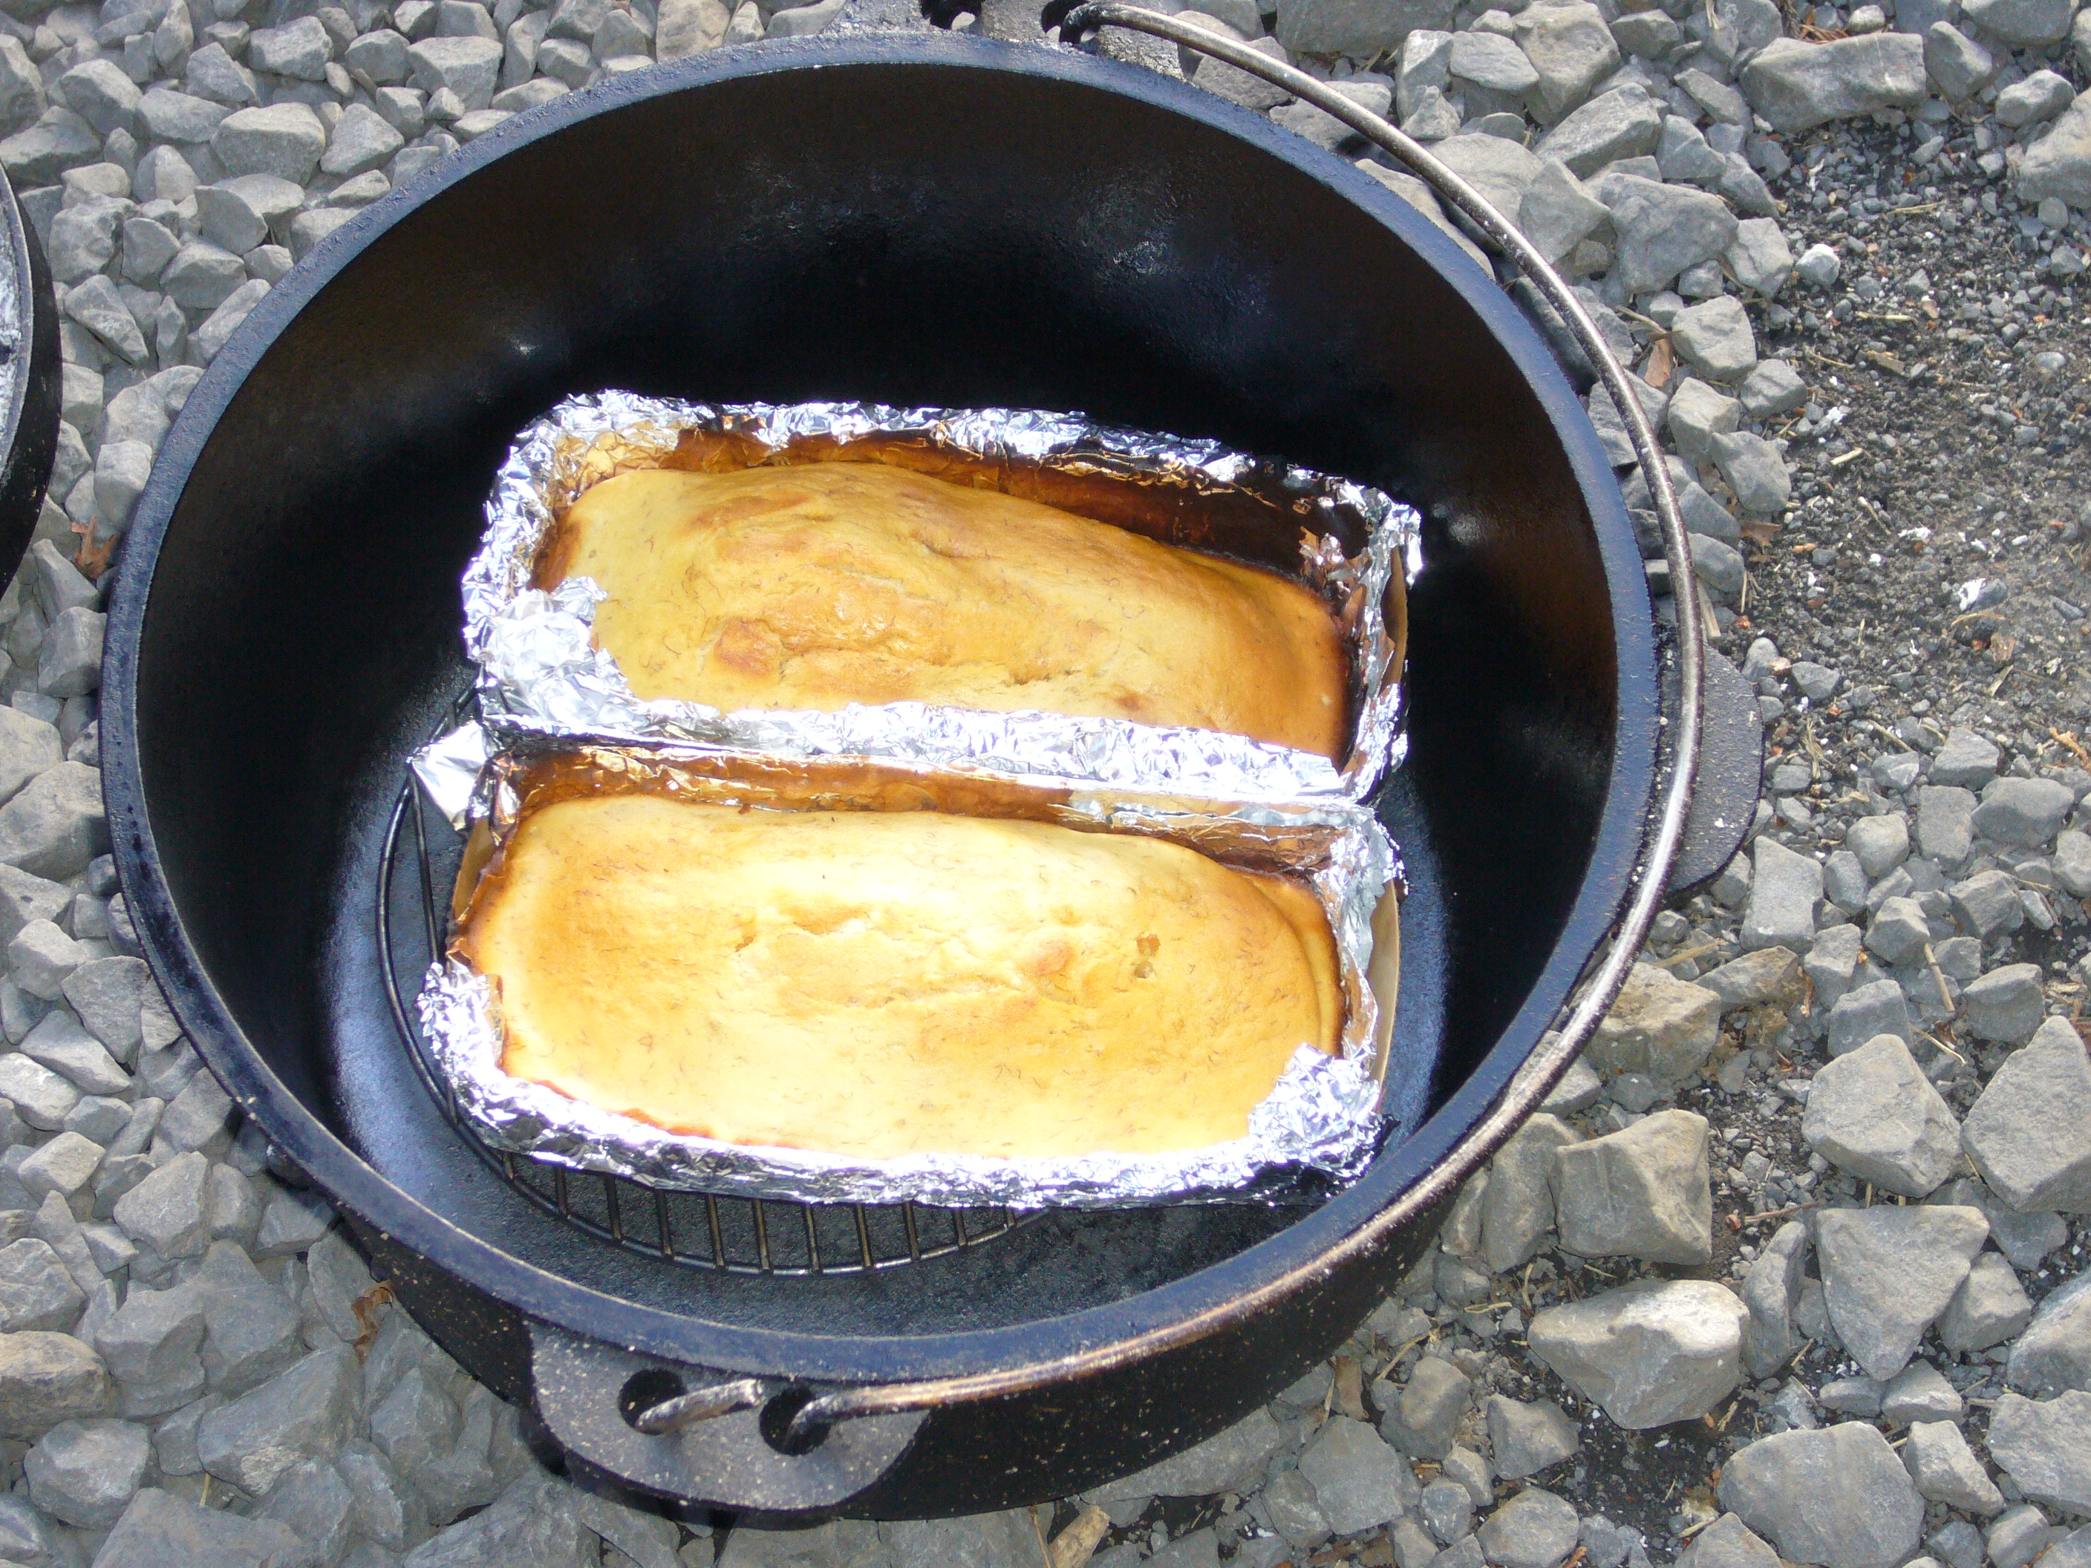 | 10  15  60  15  20 | ○道具の場所や作り方の手順、活動のねらいを説明し、児童生徒が進んで活動できるように働きかける。  ○安全面・衛生面における注意をする。  ○ダッチオーブンは熱くなるため、やけどをしないように注意する。  ○包丁の扱いには十分注意させる。  ○ダッチオーブンは洗剤を使わないで洗う。

